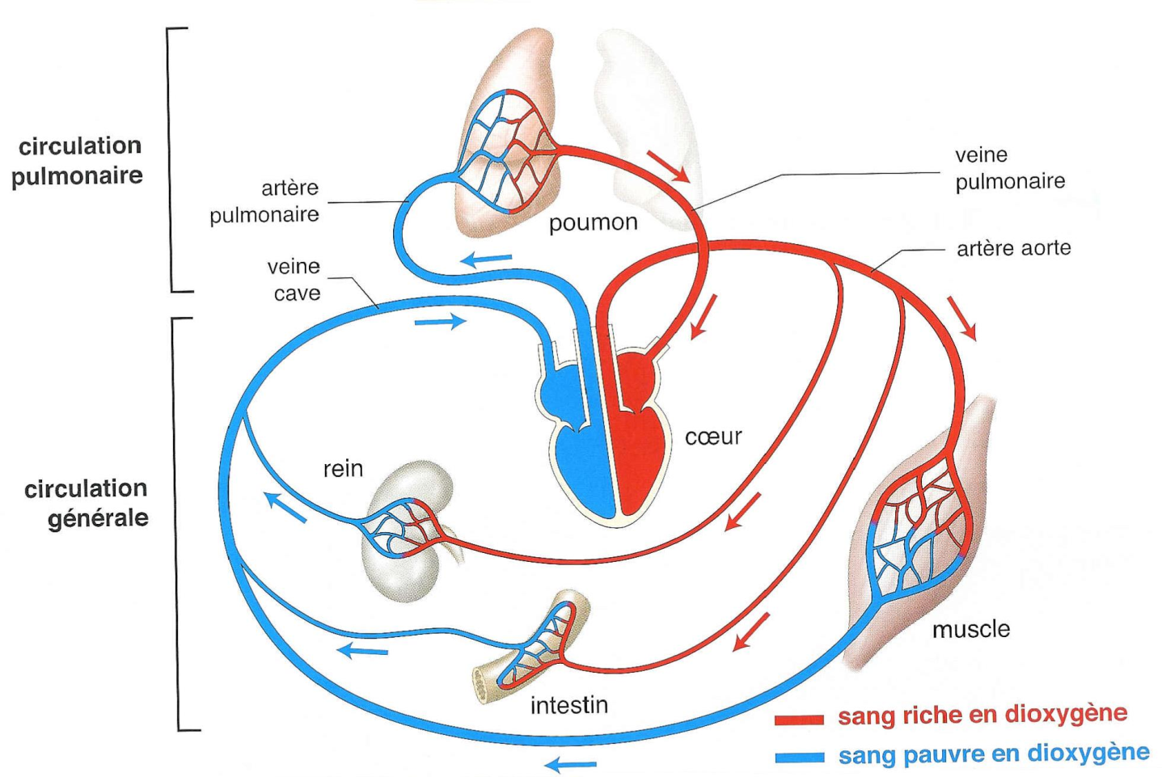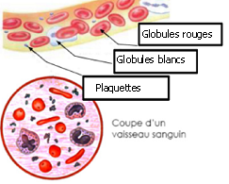

Tu dois savoir à quoi servent chacun de ces 3 éléments

Le sang apporte les nutriments qui fournissent l’énergie aux organes et permet à notre corps de vivre.

**La circulation sanguine**

3 types de vaisseaux sanguins :

* les veines qui transportent le sang pauvre en dioxygène
* les artères qui transportent le sang riche en dioxygène
* les capillaires